**BỘ GIÁO DỤC VÀ ĐÀO TẠO**

**TRƯỜNG ĐẠI HỌC SƯ PHẠM KỸ THUẬT TP.HỒ CHÍ MINH**

**KHOA ĐÀO TẠO CHẤT LƯỢNG CAO**



**ĐỒ ÁN 2**

**ĐỀ TÀI:**

**XÂY DỰNG ỨNG DỤNG QUẢN LÝ KHO THUỐC**

Giảng viên hướng dẫn:

Sinh viên thực hiện : Trần Phước Huy. MSSV: 16110090

: Đàm Trí Hải. MSSV:

***Thành phố Hồ Chí Minh, tháng 3 năm 2019***

**BÁO CÁO TIẾN ĐỘ TUẦN 2**

1. **PHẦN MỀM QUẢN LÝ THUỐC (Perfect Medicine):**
2. **Giới thiệu phần mềm:**

Perfect Medicine là công cụ ứng dụng CNTT vào việc quản lý các kho thuốc chuyên nghiệp. Phần mềm được xây dựng với những công nghệ mới nhất của Microsoft dựa trên tiêu chí đơn giản, thân thiện nên người dùng không cần biết nhiều về máy vi tính mà vẫn nhanh chóng sử dụng thành thạo phần mềm giúp ta nắm bắt được nhanh chóng được số lượng thuốc tồn kho. Hạn sử dụng của các loại thuốc. Phần Mềm Quản Lý Thuốc có thể áp dụng tại các nhà thuốc, các  Chi cục Quản lý dân số, Chi cục thú y, Chi cục Bảo vệ Thực vật, bảo vệ môi trường, Chi cục vệ sinh  an toàn thực phẩm, v.v...

1. **Các chức năng của phần mềm:**

* Chức năng hệ thống:

+ Thay đổi mật khẩu: Thay đổi mật khẩu người dùng hiện tại.

+ Thông tin công ty: Thiết lập thông tin đơn vị sử dụng, địa chỉ, điện thoại,...

+ Thông tin về phần mềm: Là thông tin về công ty cung cấp phần mềm, địa chỉ liên lạc khi cần hỗ trợ.

* Danh mục trong phần mềm:

+ Quận, huyện : Quản lý tất cả các quận/huyện của các tỉnh/thành phục vụ thông tin cho nhà phân phối và khách hàng

+ Nhà phân phối: Quản lý thông tin nhà phân phối sản phẩm.

+ Kho: Quản lý các kho (Ví dụ: Kho nguyên liệu, kho thành phẩm, kho chính, kho phụ,…)

+ Đơn vị tính: Thiết lập đơn vị tính (Ví dụ: lọ, vĩ, viên, ống, cái, bình, hộp, thùng,...)

+ Nhóm hàng **:**Thiết lập nhóm để phân loại hàng hóa (Ví dụ: thuốc, vật tư,...)

**+ Hàng Hóa:**Nhập danh mục hàng hóa, để khi xuất hoặc nhập hàng chỉ cần chọn hàng hóa đó không cần phải nhập lại (Ví dụ: Bông y tế, thuốc panadol, găng tay,...).

+ Khách hàng: Quản lý thông tin khách hàng.

+ **Nhân Viên:**Quản lý thông tin nhân viên.

* Nghiệp vụ:

+ Quản lí xuất kho: Nhập hàng từ nhà cung cấp vào kho.

+ Quản lí nhập kho: Xuất hàng trong kho ra cho khách hàng.

+ Quản lí tồn kho: Xem thông tin các mặc hàng tồn kho.

**+** Nhập ký hàng hóa : Xem nhật kí xuất, nhập, tồn kho

* Báo cáo:

+ Thuốc và vật tư tiêu hao

+ Báo cáo tổng hợp số lượng nhập, xuất, tồn kho

+ Cảnh báo hàng tồn kho quá hạn, tồn theo sản phẩm, yêu cầu đặt hàng

+ Báo cáo tổng hợp tồn kho

+ Dự báo tồn kho theo từng nhóm mặt hàng, theo hàng hóa,…

+ Báo cáo sổ chi tiết vật liệu, dụng cụ, sản phẩm, hàng hóa,…

+ Báo cáo thẻ kho

1. Hình ảnh minh họa:

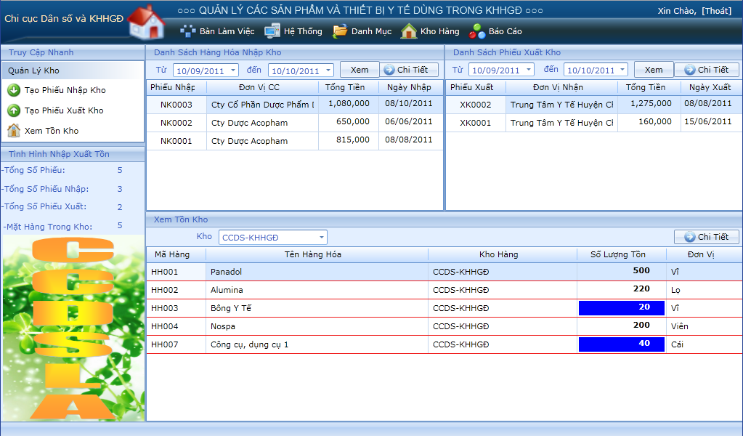

1. Công nghệ sử dụng:

* Phần mềm sử dụng SQL Server 2009.
* Cài đặt được trên nền tảng Window và cả Web.

**MANAPHAR 3.0 OFFLINE**

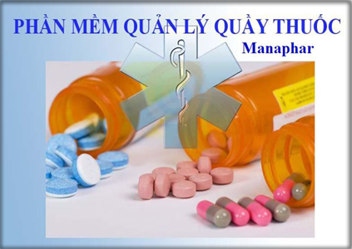Phần mềm quản lý bán lẻ quầy thuốc

**Một số tính năng:**

* **Bảo vệ, tránh mất dữ liệu trên bản offline**

Nếu chúng ta ngại chi phí khi dùng bản online, chỉ dùng bản offline thì vẫn có cách để bảo vệ dữ liệu không bị mất khi cài lại Window. Cách thức bao gồm 3 bước sau:

***-Xác định file dữ liệu hiện tại của phần mềm***

***-Copy file dữ liệu qua ổ đĩa D, hoặc ổ đĩa nào khác, tránh để trên ổ C. Vì ổ C thường bị mất dữ liệu khi cài lại máy.***

***-Chỉnh phần mềm để sử dụng dữ liệu ở vị trí mới***

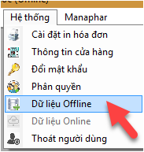

* 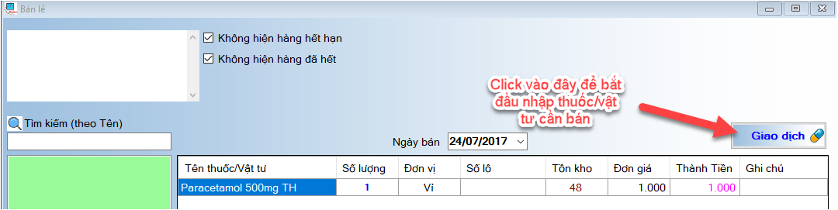**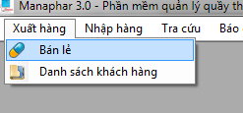Xuất bán lẻ**

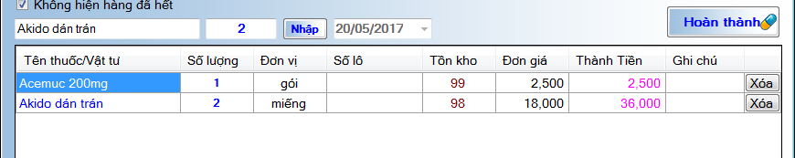

* **Sử dụng đơn thuốc mẫu**

-Xuất bán nhanh từ đơn thuốc

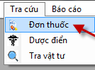

-Thêm đơn thuốc

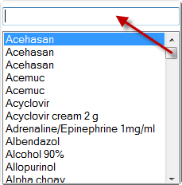

-Sửa và xóa đơn thuốc

* **Nhập kho thuốc**

#### Bán một thời gian thì thuốc và vật tư cũng gần hết. Lúc này cần mua hàng vào thêm. Phần này sẽ hướng dẫn các bạn nhập dữ liệu của thuốc/vật tư mới vào cơ sở dữ liệu Manaphar.

-Ngoài ra còn có sửa và xóa thuốc

-Sửa và thêm nhóm thuốc

* **Tìm nhanh thuốc trong kho**

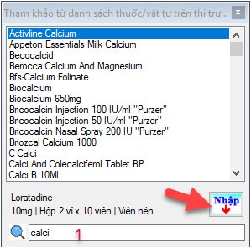

#### Quản lý thuốc có nhiều lô và có nhiều hạn dùng khác nhau.

* 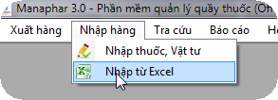**Nhập thuốc vào kho từ file excel**

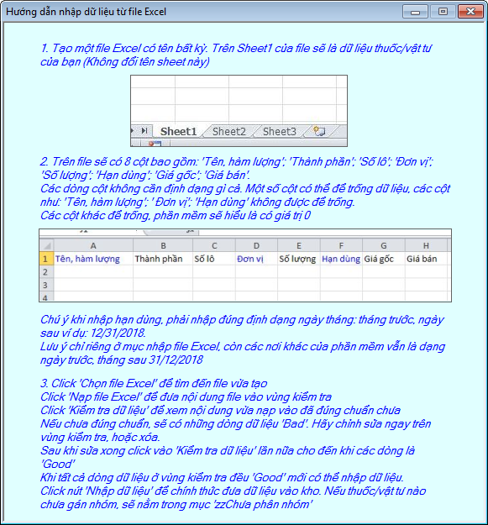

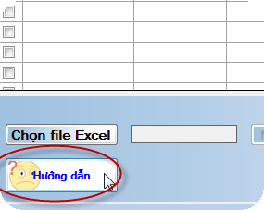

* **Quản lí lịch sử bán hàng**

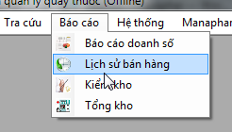

* 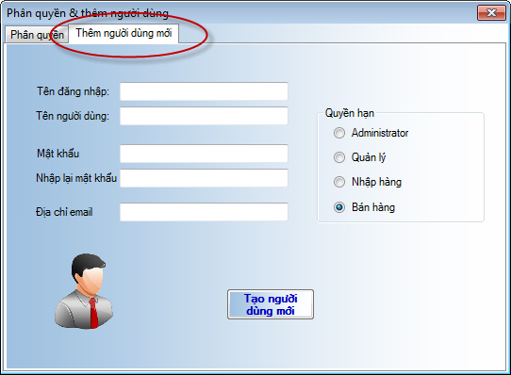**Phân quyền người dùng**

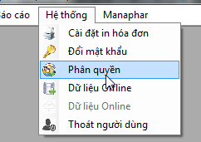

* 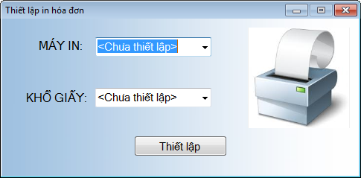**In hóa đơn**

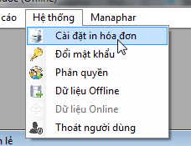

**Công Nghệ:**

Ứng dụng công nghệ 4.0

MANAPHAR có thể chạy mượt mà, nhanh chóng trên nhiều môi trường như: Hệ điều hành Window; Chạy offline tại mạng nội bộ. Bên cạnh đó phần mềm được lập trình theo ngôn ngữ C#.Net và Microsoft SQL Server 2016 làm nền tảng cơ sở dữ liệu, giúp bảo mật cao cấp nhiều lớp và tốc độ xử lý cực nhanh.